**Муниципальное бюджетное общеобразовательное учреждение**

**«Вешенская средняя общеобразовательная школа»**

346270, ст. Вешенская

Шолоховский район Ростовская область

ул. Шолохова, 125

тел. 8(86353) 2-10-69 (ф) 24-3-10

**Отчет**

**о проведении Недели психологии.**

Во исполнение приказа Отдела образования Администрации Шолоховского района № 71 «Об организации и проведении в образовательных организациях Шолоховского района Недели психологии» от 28.03.22 г. в период с 28.03.22 г. по 08.04.22 г. в МБОУ «Вешенская СОШ» проходила Неделя психологии, целью которой являлась организация и проведение мероприятий, направленных на:

- формирование психологической культуры участников образовательного процесса (обучающихся, педагогов и родителей);

- снятие эмоционального напряжения участников образовательного процесса;

- создание благоприятного микроклимата в классных коллективах;

- развитие практических навыков позитивного общения;

- формирование у родителей представлений о способах психологической помощи своим детям.

В Неделю психологии были вовлечены все участники образовательного процесса - обучающиеся, педагоги и родители. Мероприятия проводились ежедневно во внеурочное время, они не отвлекали детей от учебного процесса, а напротив, способствовали формированию благополучного психологического настроя и позитивной мотивации. Педагог-психолог, социальный педагог и классные руководители проводили плановые мероприятия в форме классных часов, лекций, бесед, игр и творческих групповых занятий.

Началась Неделя психологии с инфоминуток «Психология в школе» и оформления стенгазеты «Удивительные факты психологии». Обучающиеся приняли активное участие в поисках интересных фактов о науке психологии, которыми они делились со сверстниками, учителями.

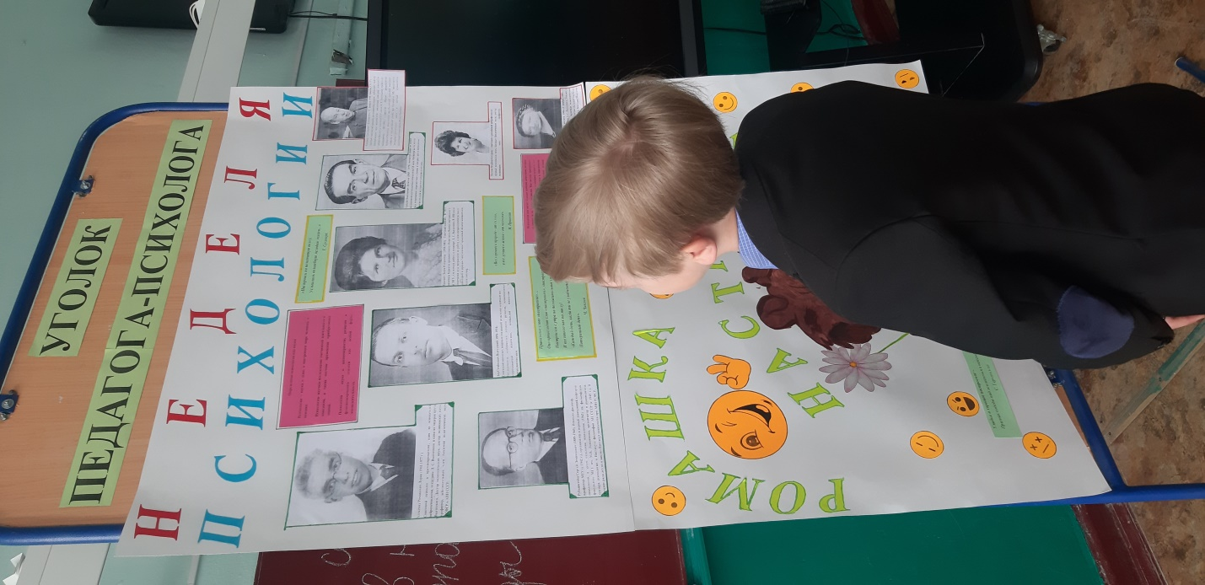

Психологическая игра **«Ролевая гимнастика»** вызвала особую творческую активность у обучающихся начальной школы, когда нужно было прочитать стихотворения советских писателей с разными интонациями, в разных ролях. Дети получили массу положительных эмоций. Акция **«Ромашка настроения»,** которая проходила в начальной школе в День смеха также доставила радость детям. 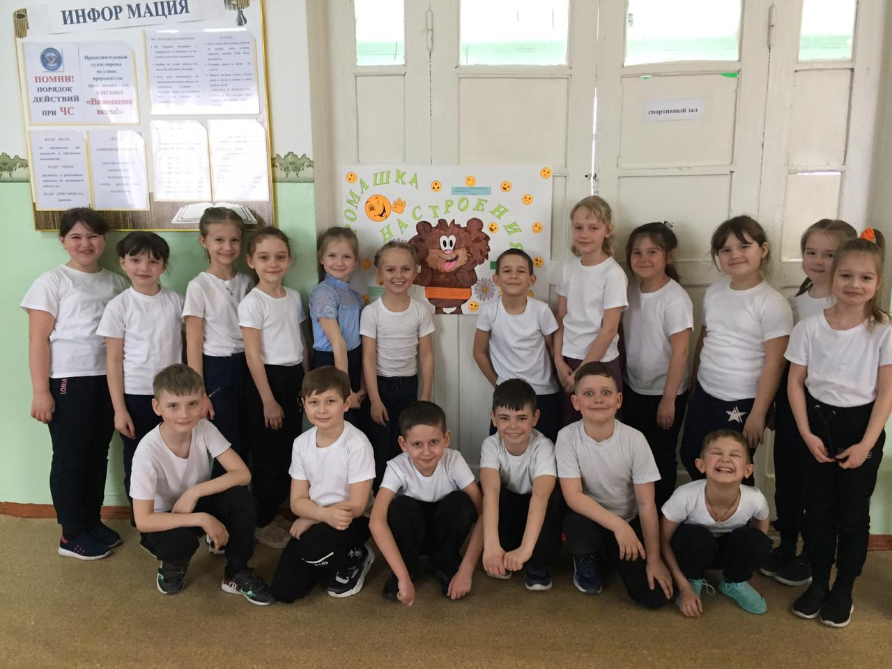

Участвуя в акции **«Ящик доверия»** обучающиеся смогли на бумаге описать проблему или выразить те эмоции, которые не смогли озвучить лично. Анализируя «записки» учеников, педагог-психолог провела индивидуальные беседы с целью уточнения ситуации и своевременного оказания психологической помощи. 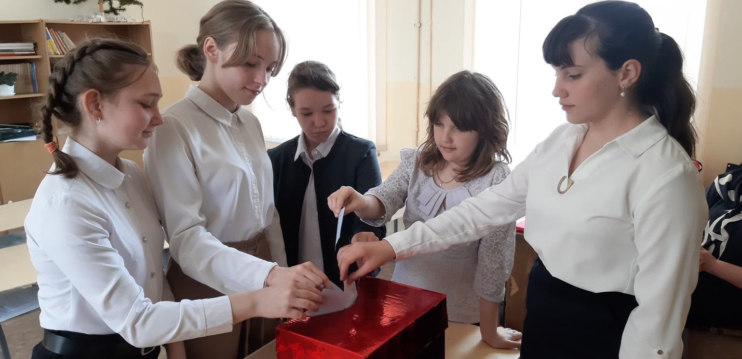

Классные часы, психологические игры в 5-11 классах прошли в групповом формате, где практически и в игровой форме разбирались ситуации эффективного взаимодействия, отстаивания собственного мнения, позиции и роли. Педагог-психолог и социальный педагог дали советы и рекомендации по «индивидуализации» в компании сверстников. 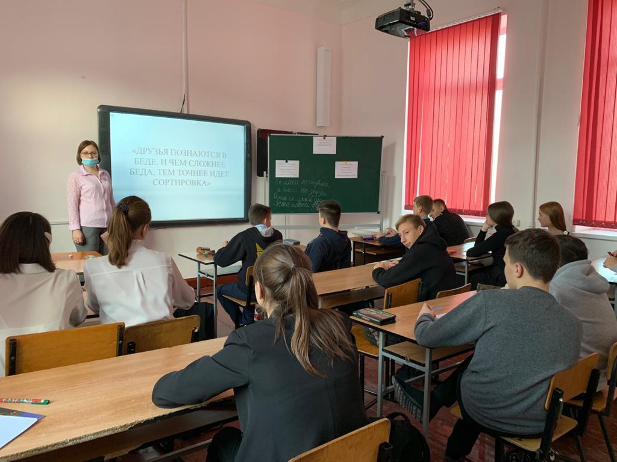

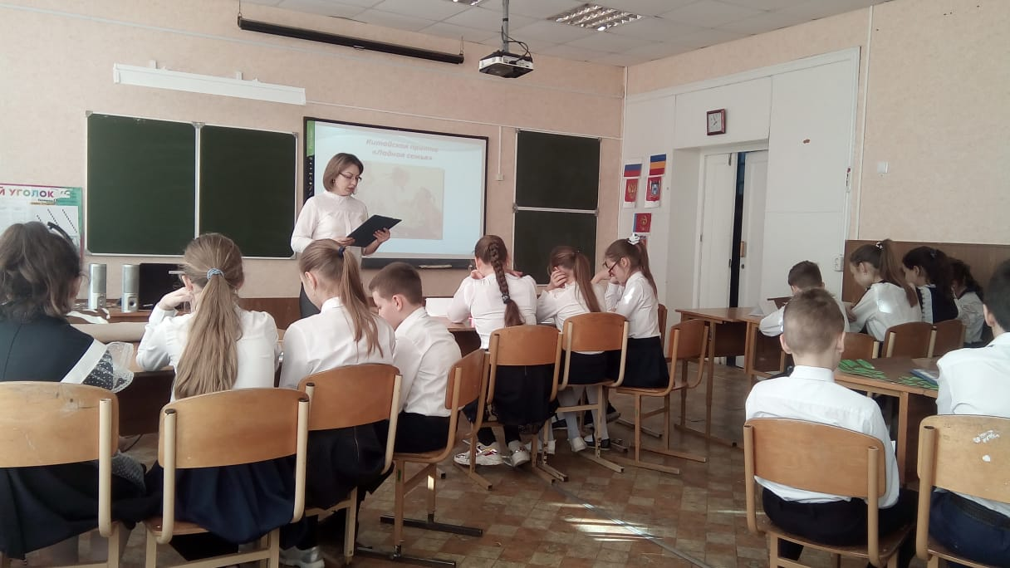

Родительское собрание **«Помощь ребенку в стрессовой ситуации»** совместно провелизаместитель директора по УР и педагог-психолог. заместитель директора по УР ознакомила родителей с процедурой проведения ГИА, предстоящей нагрузкой на психику детей, а педагог-психолог дала практические советы по оказанию своевременной родительской помощи детям. 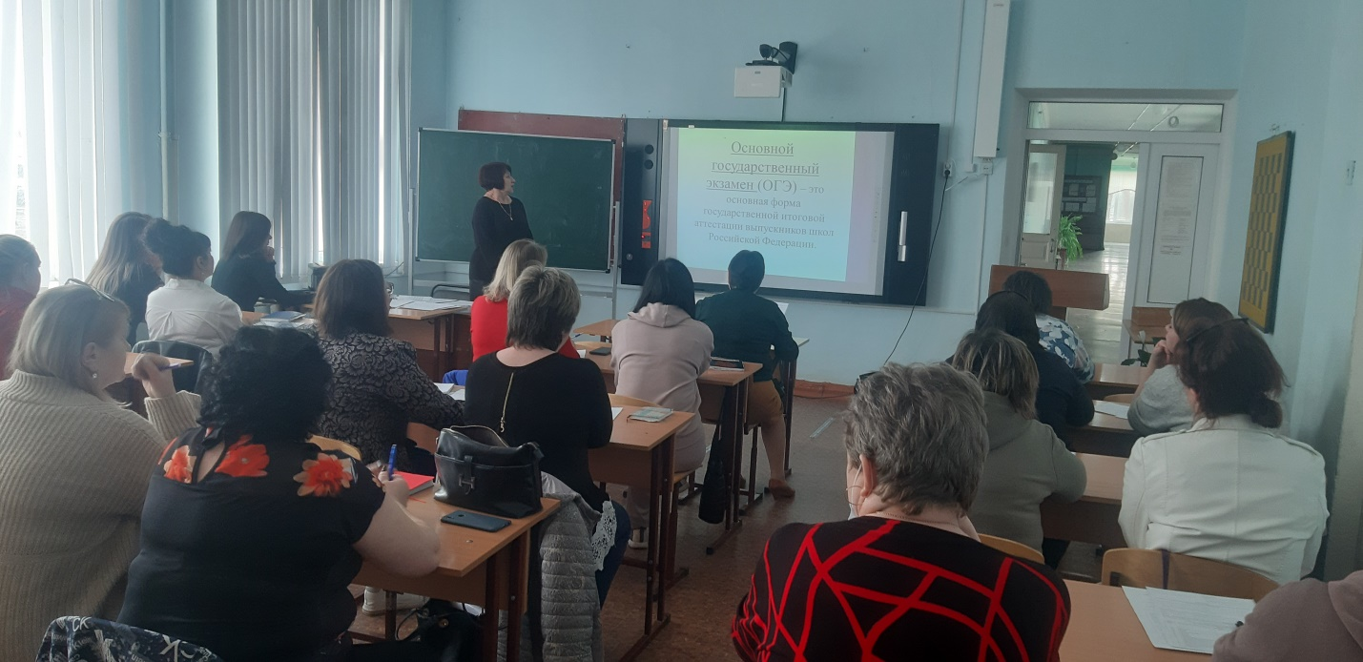

**Тренинг для педагогов** под названием **«Мы вместе»** прошел на высоком  эмоциональном уровне: благоприятный психологический климат, творческие возможности педагогов, их желание найти пути  эффективного взаимодействия с окружающими - всё это помогло полностью реализовать намеченные цели. Учителя в ходе тренинга активно включились в дискуссию по поводу причин профессионального сгорания и конфликтов на работе, осознали и вместе выявили факторы, способствующие борьбе со стрессом.  Педагог-психолог предоставила информацию о стадиях и симптомах профессионального выгорания, продемонстрированы упражнения, направленные на борьбу со стрессом на работе. Особенно понравились упражнения, направленные на релаксацию и управление дыханием. Учителя высказали пожелания для проведения подобных встреч в дальнейшем.

Вывод: неделя психологии в МБОУ «Вешенская СОШ» прошла успешно, цель достигнута, поставленные задачи выполнены. Все мероприятия прошли активно, с высоким познавательным интересом. Положительным достижением «Недели психологии» можно считать, что обучающиеся, участвуя в мероприятиях получили непосредственный опыт в построении позитивных межличностных отношений.

Педагог-психолог Гребенщикова Т.В.